GE Preciosa Waschtisch mit Ablagefläche 100x55cm, o. Hl., m. Ül., weiß, KeraTect

Geberit

Eigenschaften

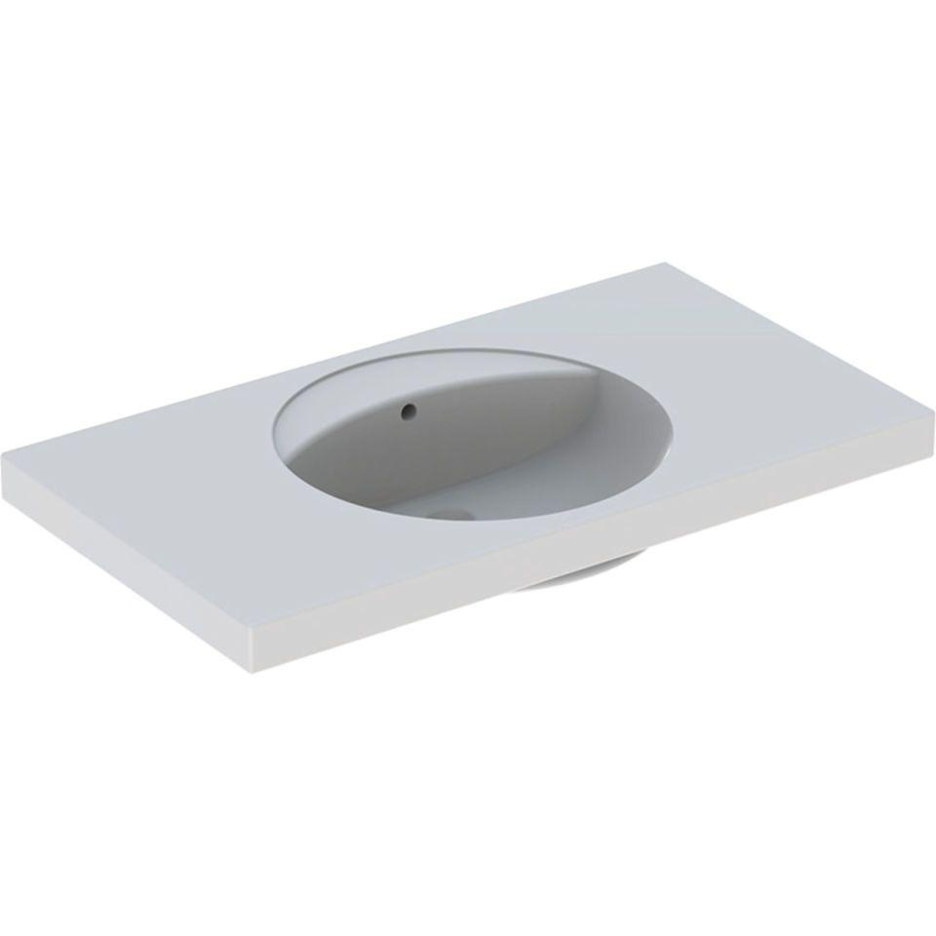

GTIN:

4022009232158

HAN:

124220600

Farbton

weiß

Form

rechteckig

Montageart

hängend

Oberfläche

glänzend, Schmutz abweisend

Produkt

Einzelbecken

Werkstoff

Keramik

Anzahl Plätze

1,00

Höhe (mm)

200,00

Tiefe (mm)

550,00

Ablagefläche

links und rechts

Armaturenloch

ohne

Befestigungsart

Dübelbolzen

Einbau/Montage/Aufstellung

Wandmontage

Ausladung Becken (mm)

550,00

Breite/Durchmesser (mm)

1.000,00

Mittenabstand Schraubenlöcher (mm)

680,00

Sichtbarkeit Überlauf

true